| **DUOC UC - Escuela de informática y telecomunicaciones** |
| --- |
| Investigación de mercado |
| Proyecto: Aqua Pronto |
|  |
|  |
| * **Colaboradores:**   + **Rodrigo Concha**   + **Alberto Fernández**   + **Eliecer Reyes** |
| * **Supervisado por:**   + **Jorge Guzmán** * **Cliente:**   + **Aguas Damai** |

# 

# 1. Introducción

## Objetivo de la Investigación:

Entender las preferencias y expectativas de los consumidores respecto a una aplicación para la compra y entrega de agua purificada. Evaluar qué características y funcionalidades son más valoradas y cómo estos factores influyen en la decisión de cambiar de proveedor.

Importancia del Estudio: Este estudio permitirá a "Aqua Pronto" ajustar su oferta y funcionalidades de la aplicación para alinearse con las preferencias del mercado y mejorar su propuesta de valor.

# 2. Metodología

## Diseño de la Encuesta:

Tipo de Preguntas: La encuesta incluye preguntas de elección múltiple, preguntas cerradas y preguntas de escala, diseñadas para captar las preferencias y opiniones de los consumidores.

## Preguntas Clave:

* Frecuencia de compra de agua embotellada.
* Interés en el monitoreo del pedido y características de la aplicación.
* Preferencias sobre incentivos y características indispensables en una aplicación.

## Muestra y Participantes:

* **Número de Encuestados**: 13
* **Perfil Demográfico**: Edad, sexo, y ubicación geográfica.
* **Método de Recolección de Datos:** La encuesta fue distribuida a un grupo de personas en diversas localidades para obtener una muestra representativa.

# 3. Resultados

## Demografía de los Encuestados:

* **Edad**: Varía entre 23 y 63 años.
* **Sexo**: 53.8% femenino, 46.2% masculino.
* **Ubicación**: Diversas ciudades y comunas, con una mayor concentración en Santiago.

## Preferencias y Opiniones:

**Consumo de Agua:** 38.5% consume agua purificada, 61.5% agua de la llave.

**Frecuencia de Compra de Agua Embotellada:** Mayoría compra ocasionalmente (46.2%).

**Interés en Monitoreo de Pedidos:** 76.9% estaría interesado en una aplicación que permita monitorear la llegada del pedido.

**Aspectos Valorizados para Monitoreo de Pedidos:** Mayormente valoran la organización y la comodidad (61.5% cada uno).

**Preferencia por Aplicación sobre WhatsApp:** 84.6% preferiría usar una aplicación.

**Incentivos para Usar la Aplicación:** Mayor rapidez al realizar el pedido (84.6%), seguido de beneficios por compras reiteradas y descuentos por referidos (69.2% cada uno).

**Características Indispensables en la Aplicación:** Seguimiento en tiempo real, notificaciones, y una interfaz fácil de usar son las más valoradas (76.9% cada una).

**Disposición a Cambiar de Proveedor:** 53.8% cambiaría si las ventajas son significativas.

Importancia del Registro Rápido y Opciones de Pago Seguras: 76.9% considera estas características muy importantes.

# 4. Discusión

**Implicaciones para el Proyecto:**

La alta disposición a usar una aplicación con características de monitoreo en tiempo real y la facilidad para realizar pedidos indica que estas funcionalidades deben ser prioritarias en el desarrollo de "Aqua Pronto".

**Comparación con Expectativas:**

Los resultados sugieren que los consumidores valoran la comodidad y la rapidez, lo que debería reflejarse en el diseño de la aplicación.

Limitaciones del Estudio: La muestra es pequeña y podría no ser completamente representativa de la población general.

# 5. Recomendaciones

**Desarrollo de la Aplicación:**

Priorizar el desarrollo de características como el seguimiento en tiempo real, notificaciones sobre el estado del pedido y una interfaz intuitiva.

**Incentivos para Usuarios:**

Implementar descuentos por referidos y beneficios por compras reiteradas para incentivar el uso de la aplicación.

**Estrategias de Marketing:**

Enfatizar las ventajas de la aplicación sobre los métodos tradicionales, como WhatsApp, y ofrecer promociones que hagan que el cambio de proveedor sea atractivo.

# 6. Conclusiones

**Resumen de Hallazgos:**

Los consumidores valoran principalmente la facilidad de uso y el seguimiento de pedidos en tiempo real. La mayoría está dispuesta a cambiar de proveedor si la aplicación ofrece mejores precios o promociones.

Conclusión General: "Aqua Pronto" tiene una oportunidad significativa para captar clientes si se enfoca en las funcionalidades y características más valoradas por los consumidores.

# 7. Anexos

* **Cuestionario de la Encuesta:** Incluye una copia del cuestionario utilizado.
* **Datos Detallados:** Tablas y gráficos adicionales que muestran los resultados de la encuesta.
* **Metodología Detallada:** Información adicional sobre cómo se llevó a cabo la recolección y análisis de datos.

# 8. Encuesta:

Nombre:___________________________________________________________________________________________________________________________________________________

Edad: ___________ Sexo:____________ Ciudad o comuna:_________________________

1-.¿Usted consume agua de la llave o agua purificada?

a.) Agua de la llave

b.) Purificada

2-. ¿Con qué frecuencia compras agua embotellada?

a.) Semanalmente

b.) Mensualmente

c.) Ocasionalmente

3-.¿Si existiera una aplicación que permitiera que pueda monitorear la llegada del pedido de agua a su casa decidiría consumir agua embotellada?

a.) Si

b.)No

4-.¿De las siguientes alternativas cuál es la que más se acerca a su pensamiento respecto de conocer la ruta o distancia a la que se encuentra su pedido?

a.) Seguridad

b.) Confianza

c.) Organización

d.) Comodidad

5-. ¿Utilizarías una aplicación para solicitar agua, por sobre la comunicación por whatsapp?

a.) Si

b.) No

6-. Si existiera una aplicación para realizar tus pedidos de agua, ¿cuál o cuáles de las siguientes alternativas incentivarán el uso de la aplicación?

a.) Descuentos por referidos.

b.) Pedidos Programados.

c.) Ver en dónde viene mi pedido.

d.) Poder ver las compras realizadas.

e.) Beneficios por compras reiteradas.

f. ) Facilidad para repetir pedidos anteriores.

g. ) Mayor rapidez al realizar el pedido

7-. ¿Cuáles de las siguientes características consideras indispensables en una aplicación de entrega de agua para que decidas descargarla? (Puedes elegir más de una opción) (Usabilidad)

a) Seguimiento en tiempo real.

b) Notificaciones sobre el estado del pedido.

c) Ofertas y programas de recompensas.

d) Interfaz fácil de usar y rápida.

8-¿Estarías dispuesto a dejar de usar tu proveedor habitual de agua si una aplicación ofreciera mejores precios, promociones o recompensas por lealtad?

a) Sí, cambiaría de proveedor sin problema.

b) Sólo si las ventajas son significativas.

c) No, prefiero mantenerme con mi proveedor actual.

d) Tal vez, pero dependería de la calidad del servicio.

9-¿Qué tan importante es para ti que una aplicación de entrega de agua tenga un proceso de registro rápido y opciones de pago seguras?

a) Muy importante, no descargar una app sin estas características.

b) Importante, pero no es un factor decisivo.

c) Moderadamente importante, me adapto a la app si es buena.

d) No es importante, me concentro más en otras funcionalidades.

# 9. Gráficas

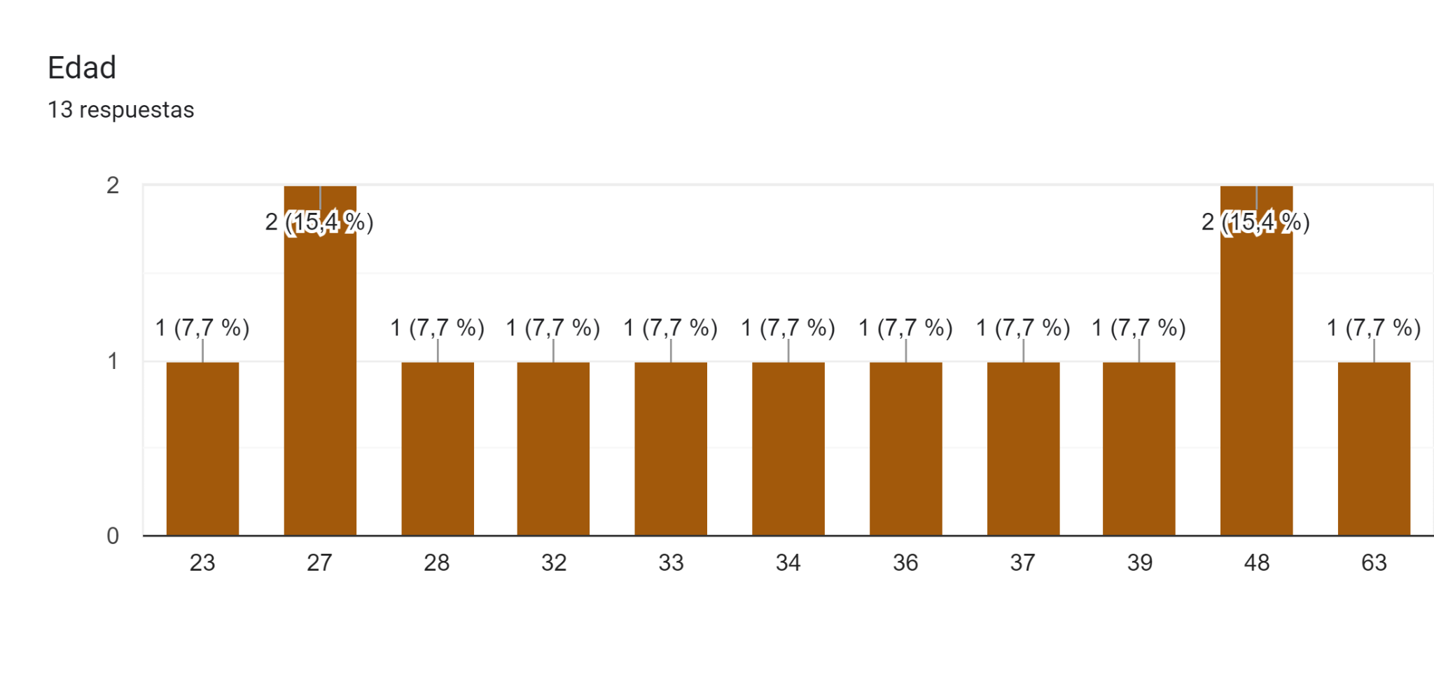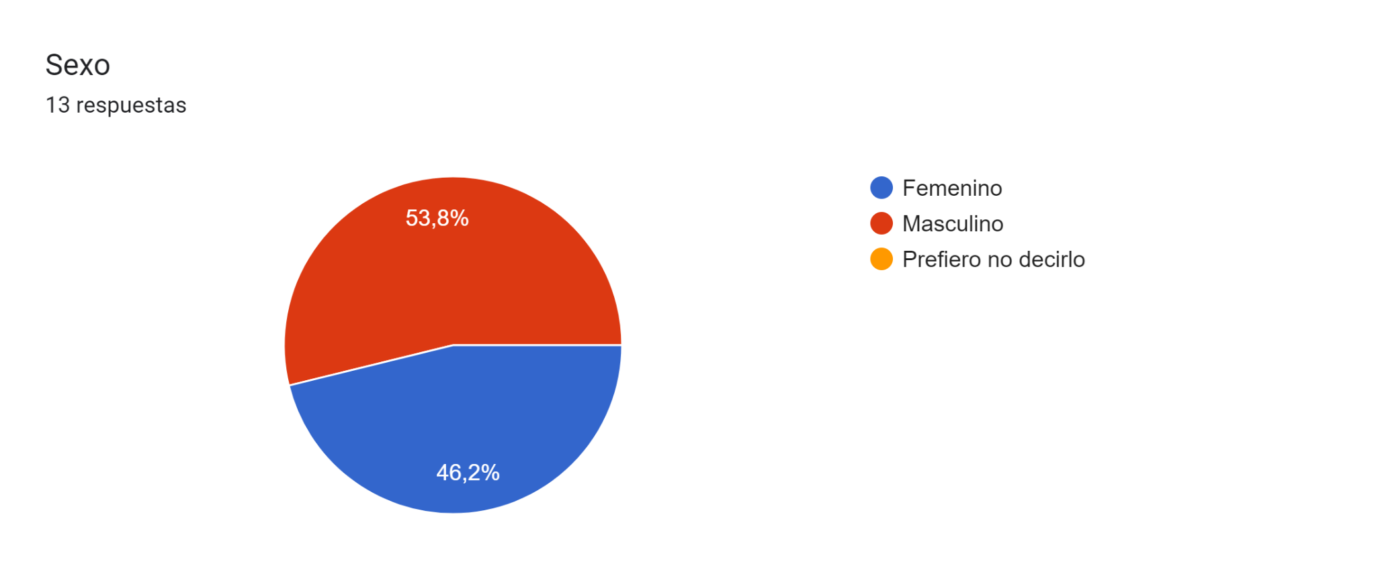

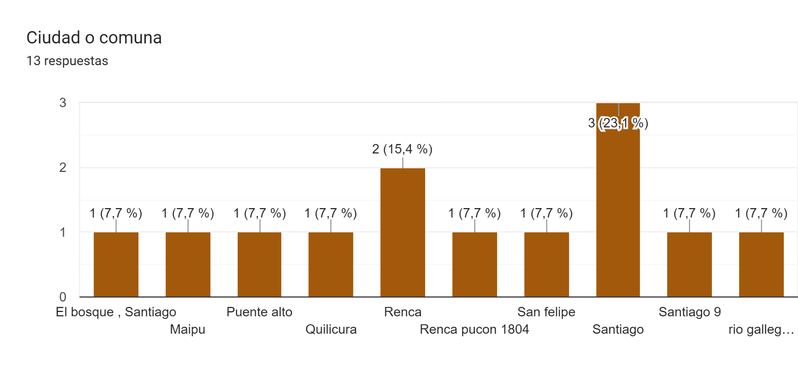

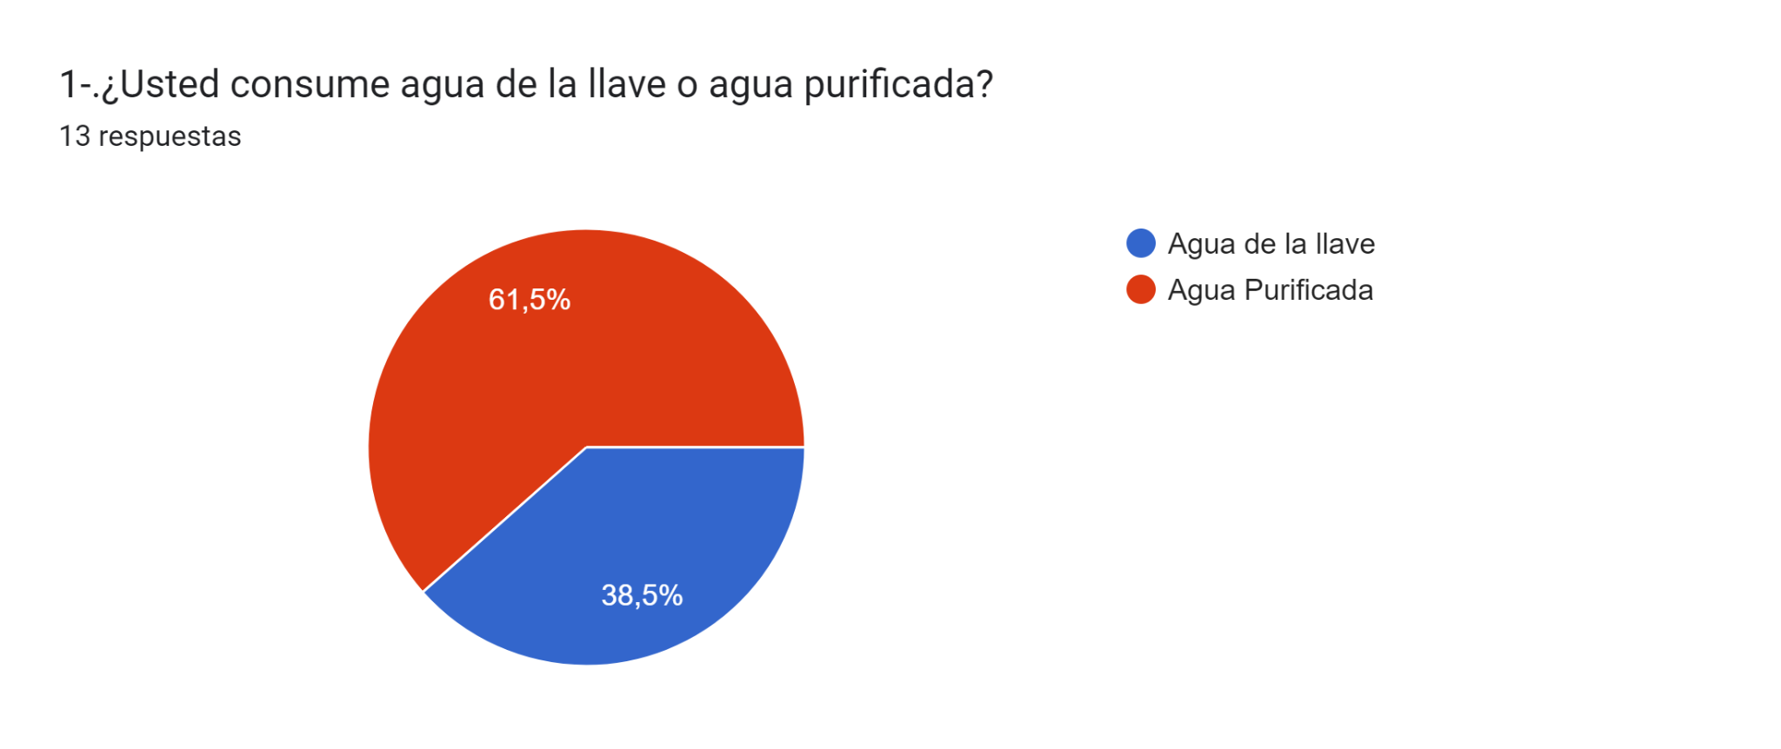

Gráfico de respuestas de formularios. Título de la pregunta: 2-. ¿Con qué frecuencia compras agua embotellada?
. Número de respuestas: 13 respuestas.

Gráfico de respuestas de formularios. Título de la pregunta: 3-.¿Si existiera una aplicación que permitiera que pueda monitorear la llegada del pedido de agua a su casa decidiría consumir agua embotellada?
. Número de respuestas: 13 respuestas.

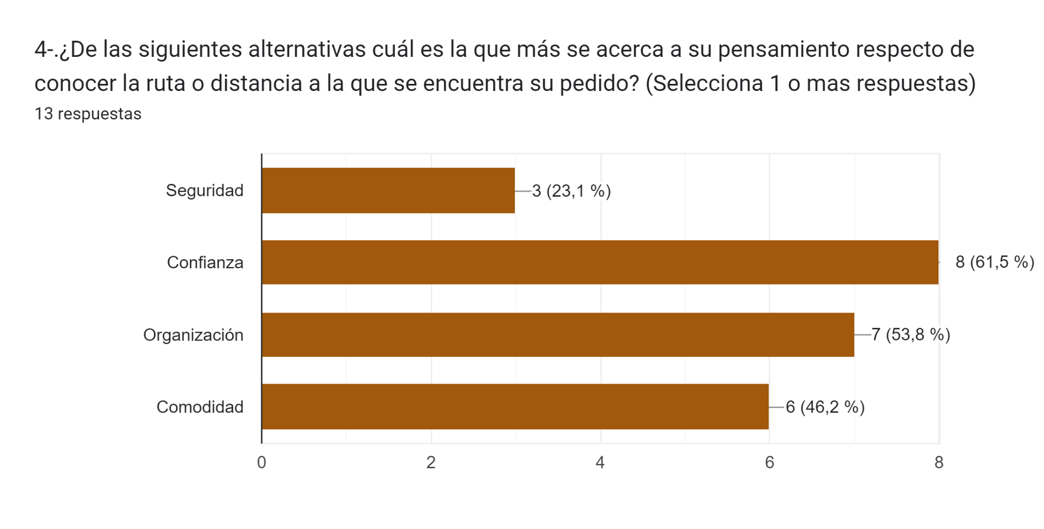

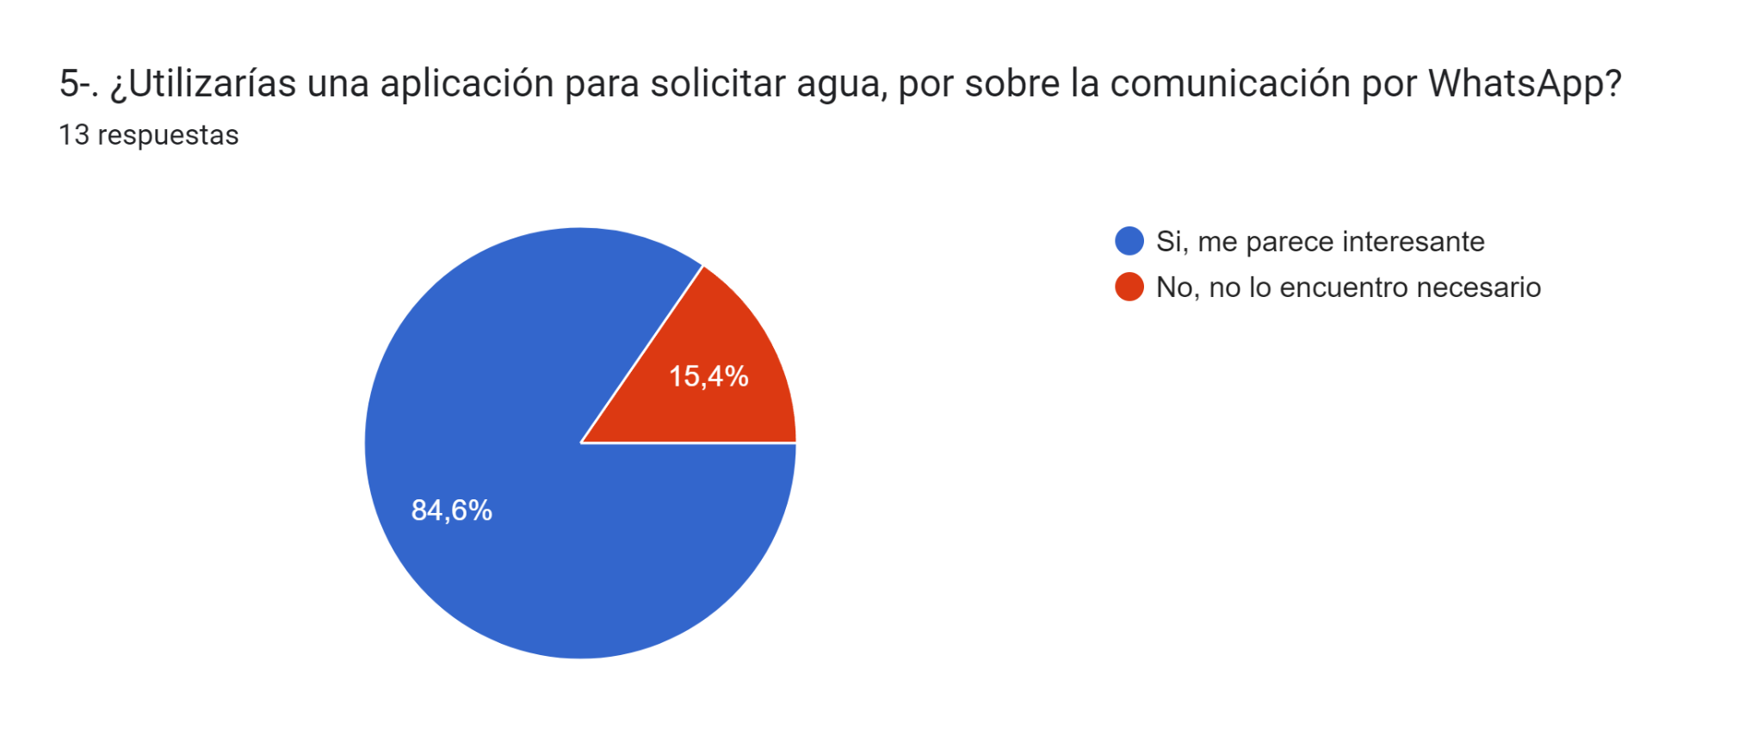

Gráfico de respuestas de formularios. Título de la pregunta: 6-. Si existiera una aplicación para realizar tus pedidos de agua, ¿Cuál o cuáles de las siguientes alternativas incentivarán el uso de la aplicación? (Selecciona 1 o mas respuestas)
. Número de respuestas: 13 respuestas.

Gráfico de respuestas de formularios. Título de la pregunta: 7-. ¿Cuáles de las siguientes características consideras indispensables en una aplicación de entrega de agua para que decidas descargarla? (Selecciona 1 o mas respuestas)
. Número de respuestas: 13 respuestas.

Gráfico de respuestas de formularios. Título de la pregunta: 8-¿Estarías dispuesto a dejar de usar tu proveedor habitual de agua si una aplicación ofreciera mejores precios, promociones o recompensas por lealtad?
. Número de respuestas: 13 respuestas.

Gráfico de respuestas de formularios. Título de la pregunta: 9-¿Qué tan importante es para ti que una aplicación de entrega de agua tenga un proceso de registro rápido y opciones de pago seguras?
. Número de respuestas: 13 respuestas.